Уфимский университет науки и технологий

Уфимский авиационный техникум

Отчет по индивидуальному проекту

по дисциплине «Разработка мобильных приложений»

Выполнил:

студент группы ИСП-3121

Гильметдинова Р.А.

Уфа 2024г.

Содержание

Введение 3

Основные функции приложения 4

Реализация главного окна 5

Добавление страниц и реализация сохранения фотографий на мобильное устройство 9

Реализация привязки базы данных и добавление, редактирование, удаление текстовых фраз 30

# **Введение**

В современном мире, где время и социальное взаимодействие играет ключевую роль в жизни человека, эффективный тайм-менеджмент будет очень полезен. Одним из инструментов являются приложения для сохранения картинок с позитивными пожеланиями и возможностью их отправки в различные социальные сети.

Целью индивидуального проекта является разработка приложения для создания заметок, которое будет отвечать следующим требованиям:

* простота и удобство использования;
* наличие функций поиска, добавления, редактирования и удаления;
* реализация сохранения картинок в галерее мобильного телефона;

Для достижения поставленной цели необходимо выполнить следующие задачи:

* изучить существующие решения и определить основные требования к приложению;
* разработать дизайн приложения;
* реализовать функционал приложения;
* провести тестирование приложения;
* подготовить документацию и руководство пользователя.

В результате выполнения проекта будет разработано приложение для сохранения картинок с пожеланиями и копирование подбадривающих фраз, которое поможет пользователям радовать своих близких.

# **Основные функции приложения**

Приложение для поиска и сохранения картинок и использования фраз. Вот основные функций, которые могут быть включены в приложение:

1. Загрузка и сохранение картинок. После загрузки, картинки сохраняются в галерее вашего устройства в определенных папках с названиями.
2. Добавление подбадривающих фраз. Приложение предоставляет коллекцию подбадривающих фраз, которые вы можете добавить или редактировать. Эти фразы помогут вам передать позитивные эмоции и вдохновение.
3. Социальное взаимодействие. Вы можете делиться своими фотографиями и пожеланиями с друзьями и близкими через различные социальные сети или мессенджеры, такие как WhatsApp, Viber, Telegram и другие.

# **Реализация главного окна**

Разметка главной страницы

<?xml version="1.0" encoding="utf-8"?>  
<RelativeLayout  
xmlns:android="http://schemas.android.com/apk/res/android"  
xmlns:app="http://schemas.android.com/apk/res-auto"  
android:layout_width="match_parent"  
android:layout_height="match_parent"  
 android:background="#F8E1D7"  
 >  
  
  
 <Button  
 android:id="@+id/navButton"  
 android:layout_width="250dp"  
 android:layout_height="wrap_content"  
 android:layout_alignParentEnd="true"  
 android:layout_alignParentBottom="true"  
 android:layout_marginEnd="85dp"  
 android:layout_marginBottom="95dp"  
 android:background="@drawable/btn"  
 android:onClick="onClick"  
 android:text="Войти в приложение"  
 android:textSize="20sp"  
 app:icon="@drawable/icons8___48"  
 app:layout_constraintLeft_toLeftOf="parent"  
 app:layout_constraintRight_toRightOf="parent"  
 app:layout_constraintTop_toTopOf="parent" />  
  
 <TextView  
 android:id="@+id/tv_link1"  
 android:layout_width="wrap_content"  
 android:layout_height="206dp"  
 android:layout_below="@+id/navButton"  
 android:layout_marginStart="1dp"  
 android:layout_marginTop="-63dp"  
 android:layout_toEndOf="@+id/textView5"  
 android:clickable="true"  
 android:onClick="blogView"  
 android:text="m1runas"  
 android:textColor="#934E2A"  
 android:textSize="30dp" />  
  
 <TextView  
 android:id="@+id/textView5"  
 android:layout_width="wrap_content"  
 android:layout_height="wrap_content"  
 android:layout_alignParentStart="true"  
 android:layout_alignParentBottom="true"  
 android:layout_marginStart="83dp"  
  
 android:layout_marginBottom="23dp"  
 android:text="Разработчик:"  
 android:textColor="#65361E"  
 android:textSize="30dp" />  
  
 <TextView  
 android:id="@+id/textView6"  
 android:layout_width="wrap_content"  
 android:layout_height="wrap_content"  
 android:layout_above="@+id/navButton"  
 android:layout_alignParentEnd="true"  
 android:layout_marginEnd="11dp"  
 android:layout_marginBottom="487dp"  
 android:text="Приложение по поднятию настроения С: "  
 android:textColor="#2C1919"  
 android:textSize="20dp"  
 app:icon="@drawable/icons8___48" />  
  
 <WebView  
 android:id="@+id/webvidew"  
 android:layout_width="369dp"  
 android:layout_height="431dp"  
 android:layout_above="@+id/navButton"  
 android:layout_alignParentEnd="true"  
 android:layout_marginEnd="16dp"  
 android:layout_marginBottom="19dp" />  
  
 <ImageView  
 android:id="@+id/imageView6"  
 android:layout_width="729dp"  
 android:layout_height="643dp"  
 android:layout_above="@+id/textView6"  
 android:layout_alignParentEnd="true"  
 android:layout_marginEnd="18dp"  
 android:layout_marginBottom="-73dp"  
 app:srcCompat="@drawable/jgvndjkfg" />  
  
  
</RelativeLayout>

Java

package com.example.rusyaapp;  
  
import androidx.appcompat.app.AppCompatActivity;  
  
 import android.content.Intent;  
import android.net.Uri;  
import android.os.Bundle;  
 import android.view.View;  
import android.webkit.WebView;  
import android.widget.Toast;  
import android.content.Intent;  
import android.net.Uri;  
import android.os.Bundle;  
import android.os.Bundle;  
import android.webkit.WebView;  
import android.webkit.WebViewClient;  
  
import android.text.Html;  
import android.text.SpannableString;  
import android.text.Spanned;  
import android.text.method.LinkMovementMethod;  
import android.text.style.URLSpan;  
import android.text.util.Linkify;  
import android.view.Menu;  
import android.view.MenuItem;  
import android.view.View;  
import android.widget.TextView;  
  
public class MainActivity extends AppCompatActivity {  
  
  
 @Override  
 protected void onCreate(Bundle savedInstanceState) {  
 super.onCreate(savedInstanceState);  
 setContentView(R.layout.activity_main);  
  
 TextView tv_test1 = (TextView) findViewById(R.id.tv_link1);  
 String textToFirstTv = "m1runas";  
 SpannableString ss = new SpannableString(textToFirstTv);  
 ss.setSpan(new URLSpan(String.valueOf(textToFirstTv)), 0, textToFirstTv.length(),  
 Spanned.SPAN_EXCLUSIVE_EXCLUSIVE);  
 tv_test1.setText(ss);  
 WebView webView;  
 webView = findViewById(R.id.webvidew);  
  
 // enable the javascript to load the url  
 webView.getSettings().setJavaScriptEnabled(true);  
 webView.setWebViewClient(new WebViewClient());  
  
 // add the url of gif  
 webView.loadUrl("https://steamuserimages-a.akamaihd.net/ugc/1830153364577064364/82648870FFD5B0A2A52AE560A816D32C27FE3955/?imw=396&imh=486&ima=fit&impolicy=Letterbox&imcolor=%23000000&letterbox=true");  
 }  
  
  
 public void onClick(View view) {  
 Intent intent = new Intent(this, Mood.class);  
 startActivity(intent);  
 }  
  
 @Override  
 public boolean onOptionsItemSelected(MenuItem item) {  
 // Handle action bar item clicks here. The action bar will  
 // automatically handle clicks on the Home/Up button, so long  
 // as you specify a parent activity in AndroidManifest.xml.  
 int id = item.getItemId();  
  
 //noinspection SimplifiableIfStatement  
 if (id == R.id.tv_link1) {  
 return true;  
 }  
  
 return super.onOptionsItemSelected(item);  
 }  
  
  
  
 public void blogView(View v) {  
 Uri address = Uri.parse("https://vk.com/m1runas");  
 Intent openlink = new Intent(Intent.ACTION_VIEW, address);  
 startActivity(openlink);  
  
 }  
}

Внешний вид данной страницы представлен в соответствии с рисунком 1

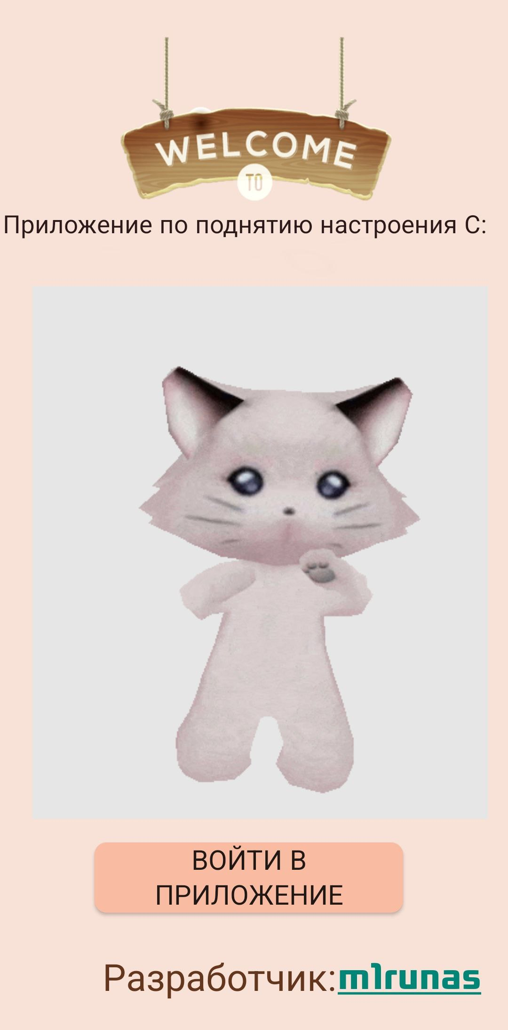

Рисунок 1 – Главное меню.

# **Добавление страниц и реализация сохранения фотографий на мобильное устройство**

После нажатия на кнопку «Войти в приложение» открывается окно «Mood».

В котором располагаются 4 кнопки по нажатию которых происходит переход на определенную страницу в зависимости от выбора пользователя темы картинки (Night, Day, Phrase, Morning).

**Mood**

Xml

<?xml version="1.0" encoding="utf-8"?>  
<androidx.constraintlayout.motion.widget.MotionLayout xmlns:android="http://schemas.android.com/apk/res/android"  
 xmlns:app="http://schemas.android.com/apk/res-auto"  
 xmlns:tools="http://schemas.android.com/tools"  
 android:id="@+id/main"  
 android:layout_width="match_parent"  
 android:layout_height="match_parent"  
 android:background="#F8E1D7"  
 app:layoutDescription="@xml/activity_mood_scene"  
 tools:context=".Mood">  
  
 <ImageView  
 android:id="@+id/imageView"  
 android:layout_width="388dp"  
 android:layout_height="280dp"  
 android:layout_marginTop="0dp"  
 android:layout_marginEnd="200dp"  
 android:layout_marginBottom="435dp"  
 android:contentDescription="@string/todo"  
 android:paddingLeft="50dp"  
 android:paddingTop="50dp"  
 android:paddingRight="50dp"  
 android:paddingBottom="50dp"  
 app:layout_constraintBottom_toBottomOf="parent"  
 app:layout_constraintEnd_toEndOf="parent"  
 app:layout_constraintStart_toStartOf="parent"  
 app:layout_constraintTop_toTopOf="parent"  
 app:srcCompat="@drawable/__94112_256b" />  
  
 <Button  
 android:id="@+id/button3"  
 android:layout_width="190dp"  
 android:layout_height="50dp"  
 android:layout_marginStart="100dp"  
 android:layout_marginTop="248dp"  
 android:layout_marginEnd="181dp"  
 android:layout_marginBottom="350dp"  
 android:background="@drawable/btn"  
 android:onClick="onClick1"  
 android:text="@string/qwe"  
 android:textColor="#2C1919"  
  
 app:icon="@drawable/icons8___48"  
 app:layout_constraintBottom_toBottomOf="parent"  
 app:layout_constraintEnd_toEndOf="parent"  
 app:layout_constraintHorizontal_bias="0.0"  
 app:layout_constraintStart_toStartOf="@+id/imageView"  
 app:layout_constraintTop_toTopOf="parent"  
 app:layout_constraintVertical_bias="0.500" />  
  
 <ImageView  
 android:id="@+id/imageView7"  
 android:layout_width="183dp"  
 android:layout_height="207dp"  
 android:layout_marginTop="92dp"  
 android:layout_marginEnd="16dp"  
 app:layout_constraintEnd_toEndOf="parent"  
 app:layout_constraintTop_toTopOf="parent"  
 app:srcCompat="@drawable/__94143_256b" />  
  
 <Button  
 android:id="@+id/button6"  
 android:layout_width="190dp"  
 android:layout_height="50dp"  
 android:layout_marginTop="340dp"  
 android:layout_marginEnd="8dp"  
 android:background="@drawable/btn"  
 android:onClick="onClick2"  
 android:text="Доброе утро"  
 android:textColor="#2C1919"  
  
 app:icon="@drawable/icons8___48"  
 app:layout_constraintEnd_toEndOf="parent"  
 app:layout_constraintTop_toTopOf="parent" />  
  
 <ImageView  
 android:id="@+id/imageView8"  
 android:layout_width="199dp"  
 android:layout_height="246dp"  
 android:layout_marginStart="4dp"  
 android:layout_marginBottom="152dp"  
  
 app:layout_constraintBottom_toBottomOf="parent"  
 app:layout_constraintStart_toStartOf="parent"  
 app:srcCompat="@drawable/__94103_256b" />  
  
 <Button  
 android:id="@+id/button7"  
 android:layout_width="190dp"  
 android:layout_height="50dp"  
 android:layout_marginStart="12dp"  
 android:layout_marginBottom="92dp"  
 android:background="@drawable/btn"  
 android:onClick="onClick3"  
 android:text="Хорошего дня"  
 android:textColor="#2C1919"  
  
 app:icon="@drawable/icons8___48"  
 app:layout_constraintBottom_toBottomOf="parent"  
 app:layout_constraintStart_toStartOf="parent" />  
  
 <ImageView  
 android:id="@+id/imageView9"  
 android:layout_width="210dp"  
 android:layout_height="188dp"  
 android:layout_marginEnd="8dp"  
 android:layout_marginBottom="172dp"  
 app:layout_constraintBottom_toBottomOf="parent"  
 app:layout_constraintEnd_toEndOf="parent"  
 app:srcCompat="@drawable/__94141_256b" />  
  
 <Button  
 android:id="@+id/button8"  
 android:layout_width="190dp"  
 android:layout_height="50dp"  
 android:layout_marginEnd="4dp"  
 android:layout_marginBottom="92dp"  
 android:background="@drawable/btn"  
 android:onClick="onClick4"  
 android:text="Фразы"  
 android:textColor="#2C1919"  
 app:icon="@drawable/icons8___48"  
 app:layout_constraintBottom_toBottomOf="parent"  
 app:layout_constraintEnd_toEndOf="parent" />  
  
 <TextView  
 android:id="@+id/textView"  
 android:layout_width="385dp"  
 android:layout_height="21dp"  
 android:text=" Выберите, что хотите отправить"  
 android:textColor="#2C1919"  
 android:textSize="25dp"  
 tools:layout_editor_absoluteX="95dp"  
 tools:layout_editor_absoluteY="27dp"  
 android:textStyle="bold|italic"/>  
  
 <Button  
 android:id="@+id/button5"  
 android:layout_width="366dp"  
 android:layout_height="49dp"  
 android:layout_marginEnd="24dp"  
 android:layout_marginBottom="16dp"  
 android:background="@drawable/btn"  
 android:onClick="onClick5"  
 android:text="Текстовые фразы"  
 app:layout_constraintBottom_toBottomOf="parent"  
 app:layout_constraintEnd_toEndOf="parent" />  
  
  
</androidx.constraintlayout.motion.widget.MotionLayout>

Java

package com.example.rusyaapp;  
  
import android.content.Intent;  
import android.os.Bundle;  
import android.view.View;  
  
import androidx.activity.EdgeToEdge;  
import androidx.appcompat.app.AppCompatActivity;  
import androidx.core.graphics.Insets;  
import androidx.core.view.ViewCompat;  
import androidx.core.view.WindowInsetsCompat;  
  
import java.util.concurrent.Phaser;  
  
public class Mood extends AppCompatActivity {  
  
 @Override  
 protected void onCreate(Bundle savedInstanceState) {  
 super.onCreate(savedInstanceState);  
 EdgeToEdge.enable(this);  
 setContentView(R.layout.activity_mood2);  
 ViewCompat.setOnApplyWindowInsetsListener(findViewById(R.id.main), (v, insets) -> {  
 Insets systemBars = insets.getInsets(WindowInsetsCompat.Type.systemBars());  
 v.setPadding(systemBars.left, systemBars.top, systemBars.right, systemBars.bottom);  
 return insets;  
 });  
 }  
 public void onClick1(View view) {  
 Intent intent = new Intent(this, Night.class);  
 startActivity(intent);  
 }  
 public void onClick2(View view) {  
 Intent intent = new Intent(this, Morning.class);  
 startActivity(intent);  
 }  
 public void onClick3(View view) {  
 Intent intent = new Intent(this, Day.class);  
 startActivity(intent);  
 }  
 public void onClick4(View view) {  
 Intent intent = new Intent(this, Phrase.class);  
 startActivity(intent);  
 }  
 public void onClick5(View view) {  
 Intent intent = new Intent(this, TextPhrase.class);  
 startActivity(intent);  
 }  
}

Внешний вид данной страницы представлен в соответствии с рисунком 2

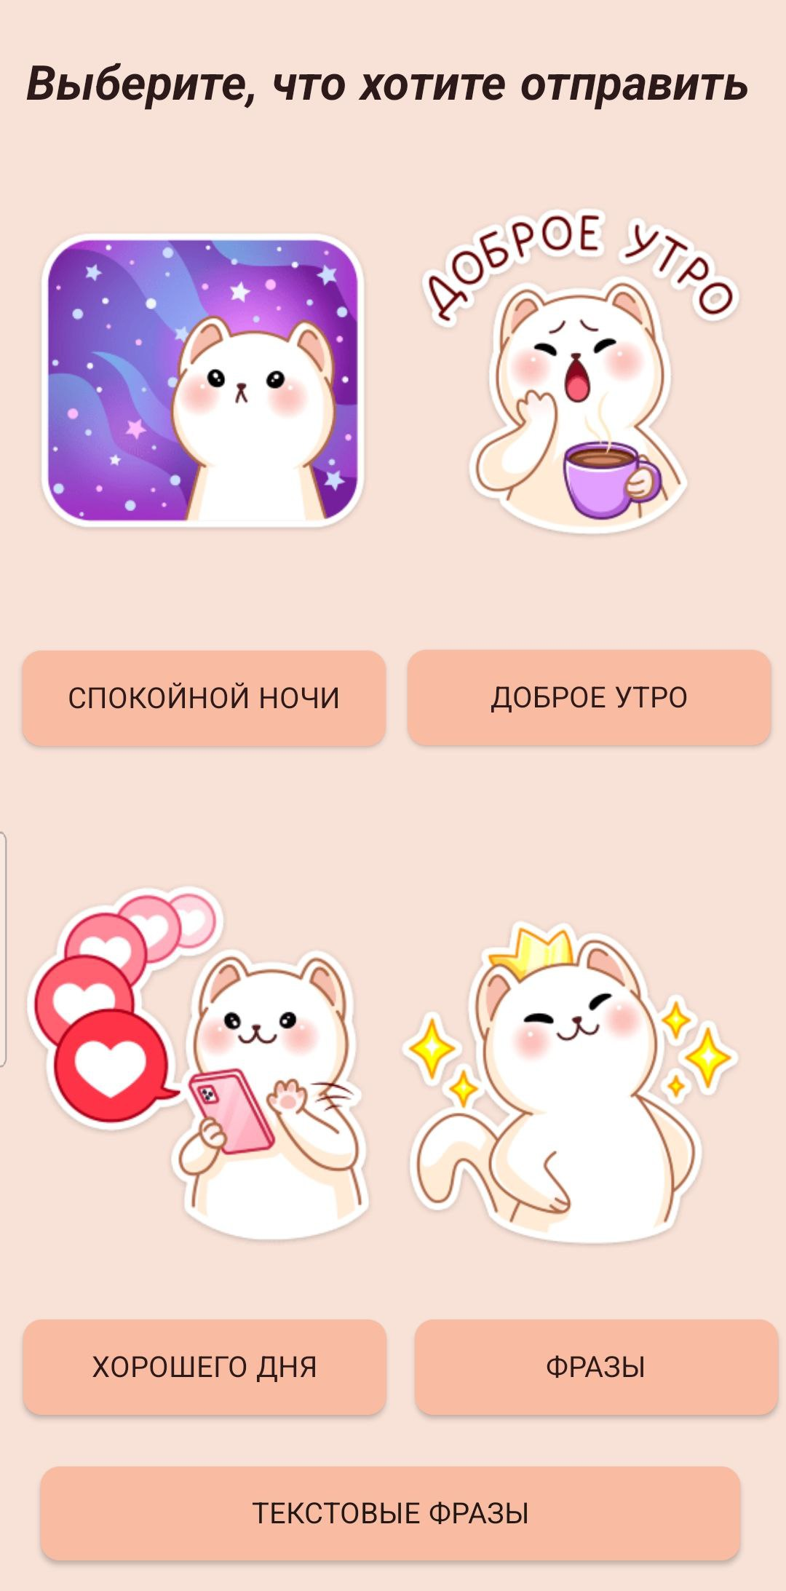

Рисунок 2 – Внешний вид станицы – «Mood»

**Night**

Xml

<?xml version="1.0" encoding="utf-8"?>  
<ScrollView  
 xmlns:android="http://schemas.android.com/apk/res/android"  
 xmlns:app="http://schemas.android.com/apk/res-auto"  
 xmlns:tools="http://schemas.android.com/tools"  
 android:id="@+id/scrollView"  
 android:layout_width="match_parent"  
 android:layout_height="match_parent"  
 android:fillViewport="true"  
 android:background="#F8E1D7"  
 tools:ignore="MissingConstraints">  
  
 <androidx.constraintlayout.widget.ConstraintLayout  
 android:id="@+id/main"  
 android:layout_width="match_parent"  
 android:layout_height="wrap_content"  
 tools:context=".Night">  
  
 <ImageView  
 android:id="@+id/imageview"  
 android:layout_width="484dp"  
 android:layout_height="480dp"  
 android:layout_gravity="center"  
 app:srcCompat="@drawable/n1"  
 tools:layout_editor_absoluteX="-41dp"  
 tools:layout_editor_absoluteY="4dp" />  
  
 <Button  
 android:id="@+id/gallery4"  
 android:layout_width="370dp"  
 android:layout_height="50dp"  
 android:layout_marginTop="40dp"  
 android:background="@drawable/btn"  
 android:onClick="saveButton4"  
 android:text="Сохранить"  
 app:layout_constraintEnd_toEndOf="parent"  
 app:layout_constraintHorizontal_bias="0.692"  
 app:layout_constraintStart_toStartOf="parent"  
 app:layout_constraintTop_toBottomOf="@+id/imageview" />  
  
 <ImageView  
 android:id="@+id/imageView11"  
 android:layout_width="458dp"  
 android:layout_height="450dp"  
 android:layout_marginTop="44dp"  
 app:layout_constraintStart_toStartOf="parent"  
 app:layout_constraintTop_toBottomOf="@+id/gallery4"  
 app:srcCompat="@drawable/n2"  
 tools:ignore="ContentDescription" />  
  
 <Button  
 android:id="@+id/gallery5"  
 android:layout_width="370dp"  
 android:layout_height="50dp"  
 android:layout_marginTop="492dp"  
 android:background="@drawable/btn"  
 android:onClick="saveButton5"  
 android:text="Сохранить"  
 app:layout_constraintEnd_toEndOf="parent"  
 app:layout_constraintStart_toStartOf="parent"  
 app:layout_constraintTop_toTopOf="@+id/imageView11" />  
  
 <ImageView  
 android:id="@+id/imageView12"  
 android:layout_width="451dp"  
 android:layout_height="496dp"  
 android:layout_marginStart="4dp"  
 android:layout_marginTop="30dp"  
 app:layout_constraintStart_toStartOf="parent"  
 app:layout_constraintTop_toBottomOf="@+id/gallery5"  
 app:srcCompat="@drawable/n3"  
 tools:ignore="ContentDescription" />  
  
 <Button  
 android:id="@+id/gallery6"  
 android:layout_width="370dp"  
 android:layout_height="50dp"  
 android:layout_marginTop="532dp"  
 android:background="@drawable/btn"  
 android:onClick="saveButton6"  
  
 android:text="Сохранить"  
 app:layout_constraintEnd_toEndOf="parent"  
 app:layout_constraintStart_toStartOf="parent"  
 app:layout_constraintTop_toTopOf="@+id/imageView12" />  
  
 </androidx.constraintlayout.widget.ConstraintLayout>  
</ScrollView>

Java

package com.example.rusyaapp;  
  
import android.graphics.Bitmap;  
import android.graphics.BitmapFactory;  
import android.os.AsyncTask;  
import android.os.Bundle;  
import android.os.Environment;  
import android.view.View;  
import android.widget.Button;  
import android.widget.Toast;  
  
import androidx.activity.EdgeToEdge;  
import androidx.appcompat.app.AppCompatActivity;  
import androidx.core.graphics.Insets;  
import androidx.core.view.ViewCompat;  
import androidx.core.view.WindowInsetsCompat;  
  
import java.io.File;  
import java.io.FileOutputStream;  
  
public class Night extends AppCompatActivity {  
  
 @Override  
 protected void onCreate(Bundle savedInstanceState) {  
 super.onCreate(savedInstanceState);  
 EdgeToEdge.enable(this);  
 setContentView(R.layout.activity_night);  
 ViewCompat.setOnApplyWindowInsetsListener(findViewById(R.id.main), (v, insets) -> {  
 Insets systemBars = insets.getInsets(WindowInsetsCompat.Type.systemBars());  
 v.setPadding(systemBars.left, systemBars.top, systemBars.right, systemBars.bottom);  
 return insets;  
 });  
  
 Button saveButton4 = findViewById(R.id.gallery4);  
 saveButton4.setOnClickListener(new View.OnClickListener() {  
 @Override  
 public void onClick(View v) {  
 Bitmap bitmap = BitmapFactory.decodeResource(getResources(), R.drawable.n1);  
 new SaveImageTask().execute(bitmap, "image4.jpg");  
 }  
 });  
  
 Button saveButton5 = findViewById(R.id.gallery5);  
 saveButton5.setOnClickListener(new View.OnClickListener() {  
 @Override  
 public void onClick(View v) {  
 Bitmap bitmap = BitmapFactory.decodeResource(getResources(), R.drawable.n2);  
 new SaveImageTask().execute(bitmap, "image5.jpg");  
 }  
 });  
  
 Button saveButton6 = findViewById(R.id.gallery6);  
 saveButton6.setOnClickListener(new View.OnClickListener() {  
 @Override  
 public void onClick(View v) {  
 Bitmap bitmap = BitmapFactory.decodeResource(getResources(), R.drawable.n3);  
 new SaveImageTask().execute(bitmap, "image6.jpg");  
 }  
 });  
 }  
 private class SaveImageTask extends AsyncTask<Object, Void, Void> {  
 @Override  
 protected Void doInBackground(Object... params) {  
 Bitmap bitmap = (Bitmap) params[0];  
 String filename = (String) params[1];  
 saveImageToStorage(bitmap, filename);  
 return null;  
 }  
  
 @Override  
 protected void onPostExecute(Void aVoid) {  
 super.onPostExecute(aVoid);  
 Toast.makeText(getApplicationContext(), "Загрузка завершена", Toast.LENGTH_SHORT).show();  
 }  
 }  
 public void saveImageToStorage(Bitmap bitmap, String filename) {  
 File directory = new File(Environment.getExternalStoragePublicDirectory(Environment.DIRECTORY_PICTURES), "Ночь");  
 directory.mkdirs(); // Создаем каталог, если его еще нет  
  
 File file = new File(directory, filename);  
  
 try {  
 FileOutputStream out = new FileOutputStream(file);  
 bitmap.compress(Bitmap.CompressFormat.JPEG, 100, out);  
 out.flush();  
 out.close();  
 // Теперь ваше изображение сохранено по пути file.getAbsolutePath()  
 } catch (Exception e) {  
 e.printStackTrace();  
 }  
 }  
}

Внешний вид данной страницы представлен в соответствии с рисунком 3



Рисунок 3 – Внешний вид станицы – «Night»

**Day**

Xml

<?xml version="1.0" encoding="utf-8"?>  
<ScrollView  
 xmlns:android="http://schemas.android.com/apk/res/android"  
 xmlns:app="http://schemas.android.com/apk/res-auto"  
 xmlns:tools="http://schemas.android.com/tools"  
 android:id="@+id/scrollView"  
 android:layout_width="match_parent"  
 android:layout_height="match_parent"  
 android:fillViewport="true"  
 android:background="#F8E1D7"  
 tools:ignore="MissingConstraints">  
  
 <androidx.constraintlayout.widget.ConstraintLayout  
 android:id="@+id/main"  
 android:layout_width="match_parent"  
 android:layout_height="wrap_content"  
 tools:context=".Day">  
  
 <ImageView  
 android:id="@+id/imageview"  
 android:layout_width="501dp"  
 android:layout_height="487dp"  
 android:layout_gravity="center"  
 app:layout_constraintBottom_toTopOf="@id/gallery1"  
  
 app:layout_constraintTop_toTopOf="parent"  
 app:srcCompat="@drawable/d1"  
 tools:layout_editor_absoluteX="0dp" />  
  
 <Button  
 android:id="@+id/gallery1"  
 android:layout_width="370dp"  
 android:layout_height="50dp"  
 android:layout_marginTop="30dp"  
 android:background="@drawable/btn"  
 android:onClick="saveButton"  
 android:text="Сохранить"  
 app:layout_constraintEnd_toEndOf="parent"  
 app:layout_constraintStart_toStartOf="parent"  
 app:layout_constraintTop_toBottomOf="@+id/imageview" />  
  
 <ImageView  
 android:id="@+id/imageView11"  
 android:layout_width="wrap_content"  
 android:layout_height="wrap_content"  
 android:layout_marginTop="40dp"  
 app:layout_constraintStart_toStartOf="parent"  
 app:layout_constraintTop_toBottomOf="@+id/gallery1"  
 app:srcCompat="@drawable/d2"  
 tools:ignore="ContentDescription" />  
  
 <Button  
 android:id="@+id/gallery2"  
 android:layout_width="370dp"  
 android:layout_height="50dp"  
 android:layout_marginTop="428dp"  
 android:background="@drawable/btn"  
 android:onClick="saveButton2"  
 android:text="Сохранить"  
 app:layout_constraintEnd_toEndOf="parent"  
 app:layout_constraintHorizontal_bias="0.495"  
 app:layout_constraintStart_toStartOf="parent"  
 app:layout_constraintTop_toTopOf="@+id/imageView11" />  
  
 <ImageView  
 android:id="@+id/imageView12"  
 android:layout_width="457dp"  
 android:layout_height="370dp"  
 android:layout_marginStart="4dp"  
 android:layout_marginTop="30dp"  
 app:layout_constraintStart_toStartOf="parent"  
 app:layout_constraintTop_toBottomOf="@+id/gallery2"  
 app:srcCompat="@drawable/d4"  
 tools:ignore="ContentDescription" />  
  
 <Button  
 android:id="@+id/gallery3"  
 android:layout_width="370dp"  
 android:layout_height="50dp"  
 android:layout_marginTop="32dp"  
 android:background="@drawable/btn"  
 android:onClick="saveButton3"  
 android:text="Сохранить"  
 app:layout_constraintEnd_toEndOf="parent"  
 app:layout_constraintHorizontal_bias="0.493"  
 app:layout_constraintStart_toStartOf="parent"  
 app:layout_constraintTop_toBottomOf="@+id/imageView12" />  
  
 </androidx.constraintlayout.widget.ConstraintLayout>  
</ScrollView>

Java

package com.example.rusyaapp;  
import android.graphics.Bitmap;  
import android.graphics.BitmapFactory;  
import android.os.AsyncTask;  
import android.os.Bundle;  
import android.os.Environment;  
import android.view.View;  
import android.widget.Button;  
import android.widget.Toast;  
import androidx.activity.EdgeToEdge;  
import androidx.appcompat.app.AppCompatActivity;  
import androidx.core.graphics.Insets;  
import androidx.core.view.ViewCompat;  
import androidx.core.view.WindowInsetsCompat;  
import java.io.File;  
import java.io.FileOutputStream;  
  
public class Day extends AppCompatActivity {  
  
 @Override  
 protected void onCreate(Bundle savedInstanceState) {  
 super.onCreate(savedInstanceState);  
 EdgeToEdge.enable(this);  
 setContentView(R.layout.activity_day);  
 ViewCompat.setOnApplyWindowInsetsListener(findViewById(R.id.main), (v, insets) -> {  
 Insets systemBars = insets.getInsets(WindowInsetsCompat.Type.systemBars());  
 v.setPadding(systemBars.left, systemBars.top, systemBars.right, systemBars.bottom);  
 return insets;  
 });  
  
 Button saveButton1 = findViewById(R.id.gallery1);  
 saveButton1.setOnClickListener(new View.OnClickListener() {  
 @Override  
 public void onClick(View v) {  
 Bitmap bitmap = BitmapFactory.decodeResource(getResources(), R.drawable.d1);  
 new SaveImageTask().execute(bitmap, "image.jpg");  
 }  
 });  
 Button saveButton2 = findViewById(R.id.gallery2);  
 saveButton2.setOnClickListener(new View.OnClickListener() {  
 @Override  
 public void onClick(View v) {  
 Bitmap bitmap = BitmapFactory.decodeResource(getResources(), R.drawable.d2);  
 new SaveImageTask().execute(bitmap, "image2.jpg");  
 }  
 });  
 Button saveButton3 = findViewById(R.id.gallery3);  
 saveButton3.setOnClickListener(new View.OnClickListener() {  
 @Override  
 public void onClick(View v) {  
 Bitmap bitmap = BitmapFactory.decodeResource(getResources(), R.drawable.d4);  
 new SaveImageTask().execute(bitmap, "image3.jpg");  
 }  
 });  
 }  
  
 private class SaveImageTask extends AsyncTask<Object, Void, Void> {  
 @Override  
 protected Void doInBackground(Object... params) {  
 Bitmap bitmap = (Bitmap) params[0];  
 String filename = (String) params[1];  
 saveImageToStorage(bitmap, filename);  
 return null;  
 }  
 @Override  
 protected void onPostExecute(Void aVoid) {  
 super.onPostExecute(aVoid);  
 Toast.makeText(getApplicationContext(), "Загрузка завершена", Toast.LENGTH_SHORT).show();  
 }  
 }  
 public void saveImageToStorage(Bitmap bitmap, String filename) {  
 File directory = new File(Environment.getExternalStoragePublicDirectory(Environment.DIRECTORY_PICTURES), "День");  
 directory.mkdirs(); // Создаем каталог, если его еще нет  
 File file = new File(directory, filename);  
 try {  
 FileOutputStream out = new FileOutputStream(file);  
 bitmap.compress(Bitmap.CompressFormat.JPEG, 100, out);  
 out.flush();  
 out.close();  
 // Теперь ваше изображение сохранено по пути file.getAbsolutePath()  
 } catch (Exception e) {  
 e.printStackTrace();}}}

Внешний вид данной страницы представлен в соответствии с рисунком 4

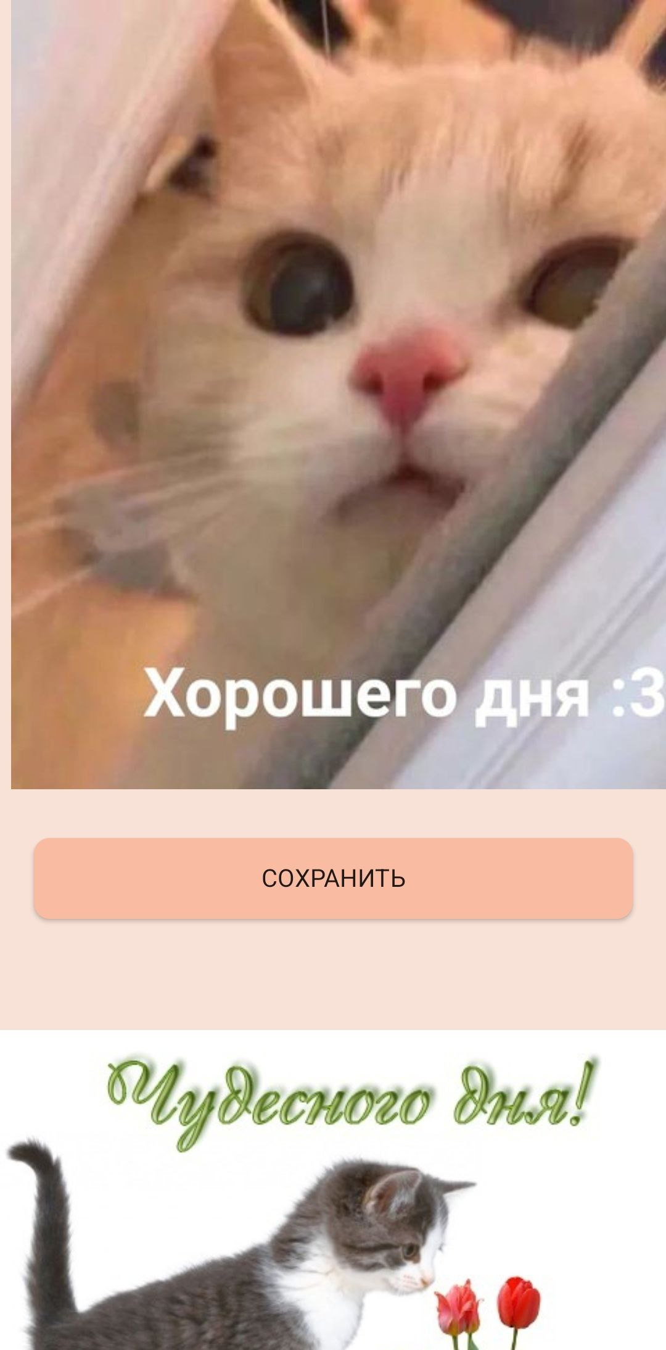

Рисунок 4 – Внешний вид станицы – «Day»

**Phrase**

Xml

<?xml version="1.0" encoding="utf-8"?>  
<ScrollView  
 xmlns:android="http://schemas.android.com/apk/res/android"  
 xmlns:app="http://schemas.android.com/apk/res-auto"  
 xmlns:tools="http://schemas.android.com/tools"  
 android:id="@+id/scrollView"  
 android:layout_width="match_parent"  
 android:layout_height="match_parent"  
 android:fillViewport="true"  
 android:background="#F8E1D7"  
 tools:ignore="MissingConstraints">  
  
 <androidx.constraintlayout.widget.ConstraintLayout  
 android:id="@+id/main"  
 android:layout_width="match_parent"  
 android:layout_height="wrap_content"  
 tools:context=".Morning">  
  
 <ImageView  
 android:id="@+id/imageview"  
 android:layout_width="484dp"  
 android:layout_height="480dp"  
 android:layout_gravity="center"  
 app:srcCompat="@drawable/f1"  
 tools:layout_editor_absoluteX="-41dp"  
 tools:layout_editor_absoluteY="4dp" />  
  
 <Button  
 android:id="@+id/gallery10"  
 android:layout_width="370dp"  
 android:layout_height="50dp"  
 android:layout_marginTop="40dp"  
 android:background="@drawable/btn"  
 android:onClick="saveButton10"  
 android:text="Сохранить"  
 app:layout_constraintEnd_toEndOf="parent"  
 app:layout_constraintHorizontal_bias="0.692"  
 app:layout_constraintStart_toStartOf="parent"  
 app:layout_constraintTop_toBottomOf="@+id/imageview" />  
  
 <ImageView  
 android:id="@+id/imageView11"  
 android:layout_width="458dp"  
 android:layout_height="450dp"  
 android:layout_marginTop="44dp"  
 app:layout_constraintStart_toStartOf="parent"  
 app:layout_constraintTop_toBottomOf="@+id/gallery10"  
 app:srcCompat="@drawable/f2"  
 tools:ignore="ContentDescription" />  
  
 <Button  
 android:id="@+id/gallery11"  
 android:layout_width="370dp"  
 android:layout_height="50dp"  
 android:layout_marginTop="492dp"  
 android:background="@drawable/btn"  
 android:onClick="saveButton11"  
 android:text="Сохранить"  
 app:layout_constraintEnd_toEndOf="parent"  
 app:layout_constraintStart_toStartOf="parent"  
 app:layout_constraintTop_toTopOf="@+id/imageView11" />  
  
 <ImageView  
 android:id="@+id/imageView12"  
 android:layout_width="451dp"  
 android:layout_height="496dp"  
 android:layout_marginStart="4dp"  
 android:layout_marginTop="30dp"  
 app:layout_constraintStart_toStartOf="parent"  
 app:layout_constraintTop_toBottomOf="@+id/gallery11"  
 app:srcCompat="@drawable/f3"  
 tools:ignore="ContentDescription" />  
  
 <Button  
 android:id="@+id/gallery12"  
 android:layout_width="370dp"  
 android:layout_height="50dp"  
 android:layout_marginTop="532dp"  
 android:background="@drawable/btn"  
 android:onClick="saveButton12"  
 android:text="Сохранить"  
 app:layout_constraintEnd_toEndOf="parent"  
 app:layout_constraintStart_toStartOf="parent"  
 app:layout_constraintTop_toTopOf="@+id/imageView12" />  
  
 </androidx.constraintlayout.widget.ConstraintLayout>  
</ScrollView>

Java

package com.example.rusyaapp;  
import android.graphics.Bitmap;  
import android.graphics.BitmapFactory;  
import android.os.AsyncTask;  
import android.os.Bundle;  
import android.os.Environment;  
import android.view.View;  
import android.widget.Button;  
import android.widget.Toast;  
  
import androidx.activity.EdgeToEdge;  
import androidx.appcompat.app.AppCompatActivity;  
import androidx.core.graphics.Insets;  
import androidx.core.view.ViewCompat;  
import androidx.core.view.WindowInsetsCompat;  
import java.io.File;  
import java.io.FileOutputStream;  
  
public class Phrase extends AppCompatActivity {  
 @Override  
 protected void onCreate(Bundle savedInstanceState) {  
 super.onCreate(savedInstanceState);  
 EdgeToEdge.enable(this);  
 setContentView(R.layout.activity_phrase);  
 ViewCompat.setOnApplyWindowInsetsListener(findViewById(R.id.main), (v, insets) -> {  
 Insets systemBars = insets.getInsets(WindowInsetsCompat.Type.systemBars());  
 v.setPadding(systemBars.left, systemBars.top, systemBars.right, systemBars.bottom);  
 return insets;  
 });  
 Button saveButton10 = findViewById(R.id.gallery10);  
 saveButton10.setOnClickListener(new View.OnClickListener() {  
 @Override  
 public void onClick(View v) {  
 Bitmap bitmap = BitmapFactory.decodeResource(getResources(), R.drawable.f1);  
 new SaveImageTask().execute(bitmap, "image10.jpg");  
 }  
 });  
 Button saveButton11 = findViewById(R.id.gallery11);  
 saveButton11.setOnClickListener(new View.OnClickListener() {  
 @Override  
 public void onClick(View v) {  
 Bitmap bitmap = BitmapFactory.decodeResource(getResources(), R.drawable.f2);  
 new SaveImageTask().execute(bitmap, "image11.jpg");  
 }  
 });  
 Button saveButton12 = findViewById(R.id.gallery12);  
 saveButton12.setOnClickListener(new View.OnClickListener() {  
 @Override  
 public void onClick(View v) {  
 Bitmap bitmap = BitmapFactory.decodeResource(getResources(), R.drawable.f3);  
 new SaveImageTask().execute(bitmap, "image12.jpg");  
 }  
 });  
 }  
 private class SaveImageTask extends AsyncTask<Object, Void, Void> {  
 @Override  
 protected Void doInBackground(Object... params) {  
 Bitmap bitmap = (Bitmap) params[0];  
 String filename = (String) params[1];  
 saveImageToStorage(bitmap, filename);  
 return null;  
 }  
 @Override  
 protected void onPostExecute(Void aVoid) {  
 super.onPostExecute(aVoid);  
 Toast.makeText(getApplicationContext(), "Загрузка завершена", Toast.LENGTH_SHORT).show();  
 }  
 }  
 public void saveImageToStorage(Bitmap bitmap, String filename) {  
 File directory = new File(Environment.getExternalStoragePublicDirectory(Environment.DIRECTORY_PICTURES), "Фразы");  
 directory.mkdirs(); // Создаем каталог, если его еще нет  
  
 File file = new File(directory, filename);  
  
 try {  
 FileOutputStream out = new FileOutputStream(file);  
 bitmap.compress(Bitmap.CompressFormat.JPEG, 100, out);  
 out.flush();  
 out.close();  
 // Теперь ваше изображение сохранено по пути file.getAbsolutePath()  
 } catch (Exception e) {  
 e.printStackTrace();  
 }}}

Внешний вид данной страницы представлен в соответствии с рисунком 5



Рисунок 5 – Внешний вид станицы – «Phrase»

**Morning**

Xml

<?xml version="1.0" encoding="utf-8"?>  
<ScrollView  
 xmlns:android="http://schemas.android.com/apk/res/android"  
 xmlns:app="http://schemas.android.com/apk/res-auto"  
 xmlns:tools="http://schemas.android.com/tools"  
 android:id="@+id/scrollView"  
 android:layout_width="match_parent"  
 android:layout_height="match_parent"  
 android:fillViewport="true"  
 android:background="#F8E1D7"  
 tools:ignore="MissingConstraints">  
  
 <androidx.constraintlayout.widget.ConstraintLayout  
 android:id="@+id/main"  
 android:layout_width="match_parent"  
 android:layout_height="wrap_content"  
 tools:context=".Morning">  
  
 <ImageView  
 android:id="@+id/imageview"  
 android:layout_width="484dp"  
 android:layout_height="480dp"  
 android:layout_gravity="center"  
 app:srcCompat="@drawable/m1"  
 tools:layout_editor_absoluteX="-41dp"  
 tools:layout_editor_absoluteY="4dp" />  
  
 <Button  
 android:id="@+id/gallery7"  
 android:layout_width="370dp"  
 android:layout_height="50dp"  
 android:layout_marginTop="40dp"  
 android:background="@drawable/btn"  
 android:onClick="saveButton7"  
 android:text="Сохранить"  
 app:layout_constraintEnd_toEndOf="parent"  
 app:layout_constraintHorizontal_bias="0.692"  
 app:layout_constraintStart_toStartOf="parent"  
 app:layout_constraintTop_toBottomOf="@+id/imageview" />  
  
 <ImageView  
 android:id="@+id/imageView11"  
 android:layout_width="458dp"  
 android:layout_height="450dp"  
 android:layout_marginTop="44dp"  
 app:layout_constraintStart_toStartOf="parent"  
 app:layout_constraintTop_toBottomOf="@+id/gallery7"  
 app:srcCompat="@drawable/m2"  
 tools:ignore="ContentDescription" />  
  
 <Button  
 android:id="@+id/gallery8"  
 android:layout_width="370dp"  
 android:layout_height="50dp"  
 android:layout_marginTop="492dp"  
 android:background="@drawable/btn"  
 android:onClick="saveButton8"  
 android:text="Сохранить"  
 app:layout_constraintEnd_toEndOf="parent"  
 app:layout_constraintStart_toStartOf="parent"  
 app:layout_constraintTop_toTopOf="@+id/imageView11" />  
  
 <ImageView  
 android:id="@+id/imageView12"  
 android:layout_width="451dp"  
 android:layout_height="496dp"  
 android:layout_marginStart="4dp"  
 android:layout_marginTop="30dp"  
 app:layout_constraintStart_toStartOf="parent"  
 app:layout_constraintTop_toBottomOf="@+id/gallery8"  
 app:srcCompat="@drawable/m3"  
 tools:ignore="ContentDescription" />  
  
 <Button  
 android:id="@+id/gallery9"  
 android:layout_width="370dp"  
 android:layout_height="50dp"  
 android:layout_marginTop="532dp"  
 android:background="@drawable/btn"  
 android:onClick="saveButton9"  
  
 android:text="Сохранить"  
 app:layout_constraintEnd_toEndOf="parent"  
 app:layout_constraintStart_toStartOf="parent"  
 app:layout_constraintTop_toTopOf="@+id/imageView12" />  
  
 </androidx.constraintlayout.widget.ConstraintLayout>  
</ScrollView>

Java

package com.example.rusyaapp;  
import android.graphics.Bitmap;  
import android.graphics.BitmapFactory;  
import android.os.AsyncTask;  
import android.os.Bundle;  
import android.os.Environment;  
import android.view.View;  
import android.widget.Button;  
import android.widget.Toast;  
  
import androidx.activity.EdgeToEdge;  
import androidx.appcompat.app.AppCompatActivity;  
import androidx.core.graphics.Insets;  
import androidx.core.view.ViewCompat;  
import androidx.core.view.WindowInsetsCompat;  
import java.io.File;  
import java.io.FileOutputStream;  
  
public class Morning extends AppCompatActivity {  
 @Override  
 protected void onCreate(Bundle savedInstanceState) {  
 super.onCreate(savedInstanceState);  
 EdgeToEdge.enable(this);  
 setContentView(R.layout.activity_morning2);  
 ViewCompat.setOnApplyWindowInsetsListener(findViewById(R.id.main), (v, insets) -> {  
 Insets systemBars = insets.getInsets(WindowInsetsCompat.Type.systemBars());  
 v.setPadding(systemBars.left, systemBars.top, systemBars.right, systemBars.bottom);  
 return insets;  
 });  
 Button saveButton7 = findViewById(R.id.gallery7);  
 saveButton7.setOnClickListener(new View.OnClickListener() {  
 @Override  
 public void onClick(View v) {  
 Bitmap bitmap = BitmapFactory.decodeResource(getResources(), R.drawable.m1);  
 new SaveImageTask().execute(bitmap, "image7.jpg");  
 }  
 });  
 Button saveButton8 = findViewById(R.id.gallery8);  
 saveButton8.setOnClickListener(new View.OnClickListener() {  
 @Override  
 public void onClick(View v) {  
 Bitmap bitmap = BitmapFactory.decodeResource(getResources(), R.drawable.m2);  
 new SaveImageTask().execute(bitmap, "image8.jpg");  
 }  
 });  
 Button saveButton9 = findViewById(R.id.gallery9);  
 saveButton9.setOnClickListener(new View.OnClickListener() {  
 @Override  
 public void onClick(View v) {  
 Bitmap bitmap = BitmapFactory.decodeResource(getResources(), R.drawable.m3);  
 new SaveImageTask().execute(bitmap, "image9.jpg");  
 }  
 });  
 }  
 private class SaveImageTask extends AsyncTask<Object, Void, Void> {  
 @Override  
 protected Void doInBackground(Object... params) {  
 Bitmap bitmap = (Bitmap) params[0];  
 String filename = (String) params[1];  
 saveImageToStorage(bitmap, filename);  
 return null;  
 }  
 @Override  
 protected void onPostExecute(Void aVoid) {  
 super.onPostExecute(aVoid);  
 Toast.makeText(getApplicationContext(), "Загрузка завершена", Toast.LENGTH_SHORT).show();  
 }  
 }  
 public void saveImageToStorage(Bitmap bitmap, String filename) {  
 File directory = new File(Environment.getExternalStoragePublicDirectory(Environment.DIRECTORY_PICTURES), "Утро");  
 directory.mkdirs(); // Создаем каталог, если его еще нет  
 File file = new File(directory, filename);  
 try {  
 FileOutputStream out = new FileOutputStream(file);  
 bitmap.compress(Bitmap.CompressFormat.JPEG, 100, out);  
 out.flush();  
 out.close();  
 // Теперь ваше изображение сохранено по пути file.getAbsolutePath()  
 } catch (Exception e) {  
 e.printStackTrace();  
 }}}

Внешний вид данной страницы представлен в соответствии с рисунком 6



Рисунок 6 – Внешний вид окна – «Morning»

# **Реализация привязки базы данных и добавление, редактирование, удаление текстовых фраз**

Также на странице «Mood» имеется кнопка «Текстовые фразы» по нажатию которой происходит переход к станице «TextPhrase», где есть список подбадривающих фраз из базы данных SQLite, кроме того, их можно дополнять своими фразами, удалять и редактировать. Последнее реализуется на странице «UserActivity».

**TextPhrase**

Xml

<?xml version="1.0" encoding="utf-8"?>  
<LinearLayout xmlns:android="http://schemas.android.com/apk/res/android"  
 xmlns:app="http://schemas.android.com/apk/res-auto"  
 xmlns:tools="http://schemas.android.com/tools"  
 android:layout_width="match_parent"  
 android:layout_height="match_parent"  
 android:orientation="vertical"  
 android:background="#F8E1D7"  
 >  
  
 <androidx.constraintlayout.widget.ConstraintLayout  
 android:background="#F8E1D7"  
 android:layout_width="match_parent"  
 android:layout_height="wrap_content"  
 android:layout_gravity="center">  
  
 <Button  
 android:id="@+id/buttonadd"  
 android:layout_width="116dp"  
 android:layout_height="34dp"  
 android:layout_marginLeft="276dp"  
 android:layout_marginBottom="12dp"  
 android:background="@drawable/btn"  
 android:onClick="add"  
 android:text="Добавить"  
 app:layout_constraintBottom_toBottomOf="parent"  
 app:layout_constraintLeft_toLeftOf="parent" />  
  
 <TextView  
 android:id="@+id/poisk"  
 android:layout_width="wrap_content"  
 android:layout_height="wrap_content"  
 android:text="Фразы"  
 android:textColor="#2C1919"  
 android:textSize="48dp"  
 app:layout_constraintBottom_toBottomOf="parent"  
 app:layout_constraintEnd_toEndOf="parent"  
 app:layout_constraintHorizontal_bias="0.285"  
 app:layout_constraintStart_toStartOf="parent"  
 app:layout_constraintTop_toTopOf="parent"  
 app:layout_constraintVertical_bias="0.0" />  
  
 </androidx.constraintlayout.widget.ConstraintLayout>  
  
 <EditText  
 android:id="@+id/usefilter"  
 android:layout_width="1000dp"  
 android:layout_height="wrap_content"  
 android:textColor="#2C1919"  
 android:hint="Поиск"  
 android:textSize="30dp"  
 app:layout_constraintTop_toBottomOf="@+id/poisk"/>  
 <ListView  
 android:id="@+id/PListView"  
 android:layout_width="match_parent"  
 android:textColor="#2C1919"  
 android:layout_height="wrap_content"  
 android:clickable="true"  
 android:layout_marginTop="32dp"/>  
  
</LinearLayout>

Java

package com.example.rusyaapp;  
  
import androidx.appcompat.app.AppCompatActivity;  
  
import android.content.Intent;  
import android.database.Cursor;  
import android.database.SQLException;  
import android.database.sqlite.SQLiteDatabase;  
import android.net.Uri;  
import android.os.Bundle;  
import android.text.Editable;  
import android.text.TextWatcher;  
import android.view.View;  
import android.widget.AdapterView;  
import android.widget.Button;  
import android.widget.EditText;  
import android.widget.FilterQueryProvider;  
import android.widget.ListView;  
import android.widget.SimpleCursorAdapter;  
  
public class TextPhrase extends AppCompatActivity {  
  
 DatabaseHelper sqlHelper;  
 SQLiteDatabase db;  
 Cursor userCursor;  
 SimpleCursorAdapter userAdapter;  
 ListView userList;  
 EditText userFilter;  
 DatabaseHelper databaseHelper;  
  
 @Override  
 protected void onCreate(Bundle savedInstanceState) {  
 super.onCreate(savedInstanceState);  
 setContentView(R.layout.activity_text_phrase);  
  
 Button buttonAdd = findViewById(R.id.buttonadd);  
 userList = findViewById(R.id.PListView);  
 userFilter = (EditText)findViewById(R.id.usefilter);  
 userList.setOnItemClickListener(new AdapterView.OnItemClickListener() {  
 @Override  
 public void onItemClick(AdapterView<?> parent, View view, int position, long id) {  
 Intent intent = new Intent(getApplicationContext(), UserActivity.class);  
 intent.putExtra("id", id);  
 startActivity(intent);  
 }  
 });  
 databaseHelper = new DatabaseHelper(getApplicationContext());  
 // создаем базу данных  
 databaseHelper.create_db();  
  
 }  
  
 @Override  
 public void onResume() {  
 super.onResume();  
 db = databaseHelper.open();  
 userCursor = db.rawQuery("select * from " + DatabaseHelper.TABLE, null);  
 // определяем, какие столбцы из курсора будут выводиться в ListView  
 String[] headers = new String[]{DatabaseHelper.COLUMN_NAME};  
 userAdapter = new SimpleCursorAdapter(this, android.R.layout.two_line_list_item,  
 userCursor, headers, new int[]{android.R.id.text1}, 0);  
 userList.setAdapter(userAdapter);  
 if(!userFilter.getText().toString().isEmpty())  
 userAdapter.getFilter().filter(userFilter.getText().toString());  
 userFilter.addTextChangedListener(new TextWatcher() {  
  
 public void afterTextChanged(Editable s) { }  
  
 public void beforeTextChanged(CharSequence s, int start, int count, int after) { }  
 // при изменении текста выполняем фильтрацию  
 public void onTextChanged(CharSequence s, int start, int before, int count) {  
  
 userAdapter.getFilter().filter(s.toString());  
 }  
 });  
 userAdapter.setFilterQueryProvider(new FilterQueryProvider() {  
 @Override  
 public Cursor runQuery(CharSequence constraint) {  
  
 if (constraint == null || constraint.length() == 0) {  
  
 return db.rawQuery("select * from " + DatabaseHelper.TABLE, null);  
 }  
 else {  
 return db.rawQuery("select * from " + DatabaseHelper.TABLE + " where " +  
 DatabaseHelper.COLUMN_NAME + " like ?", new String[]{"%" + constraint.toString() + "%"});  
 }}  
 });  
 userList.setAdapter(userAdapter);  
 }  
 public void add(View view) {  
 Intent intent = new Intent(this, UserActivity.class);  
 startActivity(intent);}  
 @Override  
 public void onDestroy() {  
 super.onDestroy();  
 // Закрываем подключение и курсор  
 db.close();  
 userCursor.close();  
 }}

Внешний вид данной страницы представлен в соответствии с рисунком 7

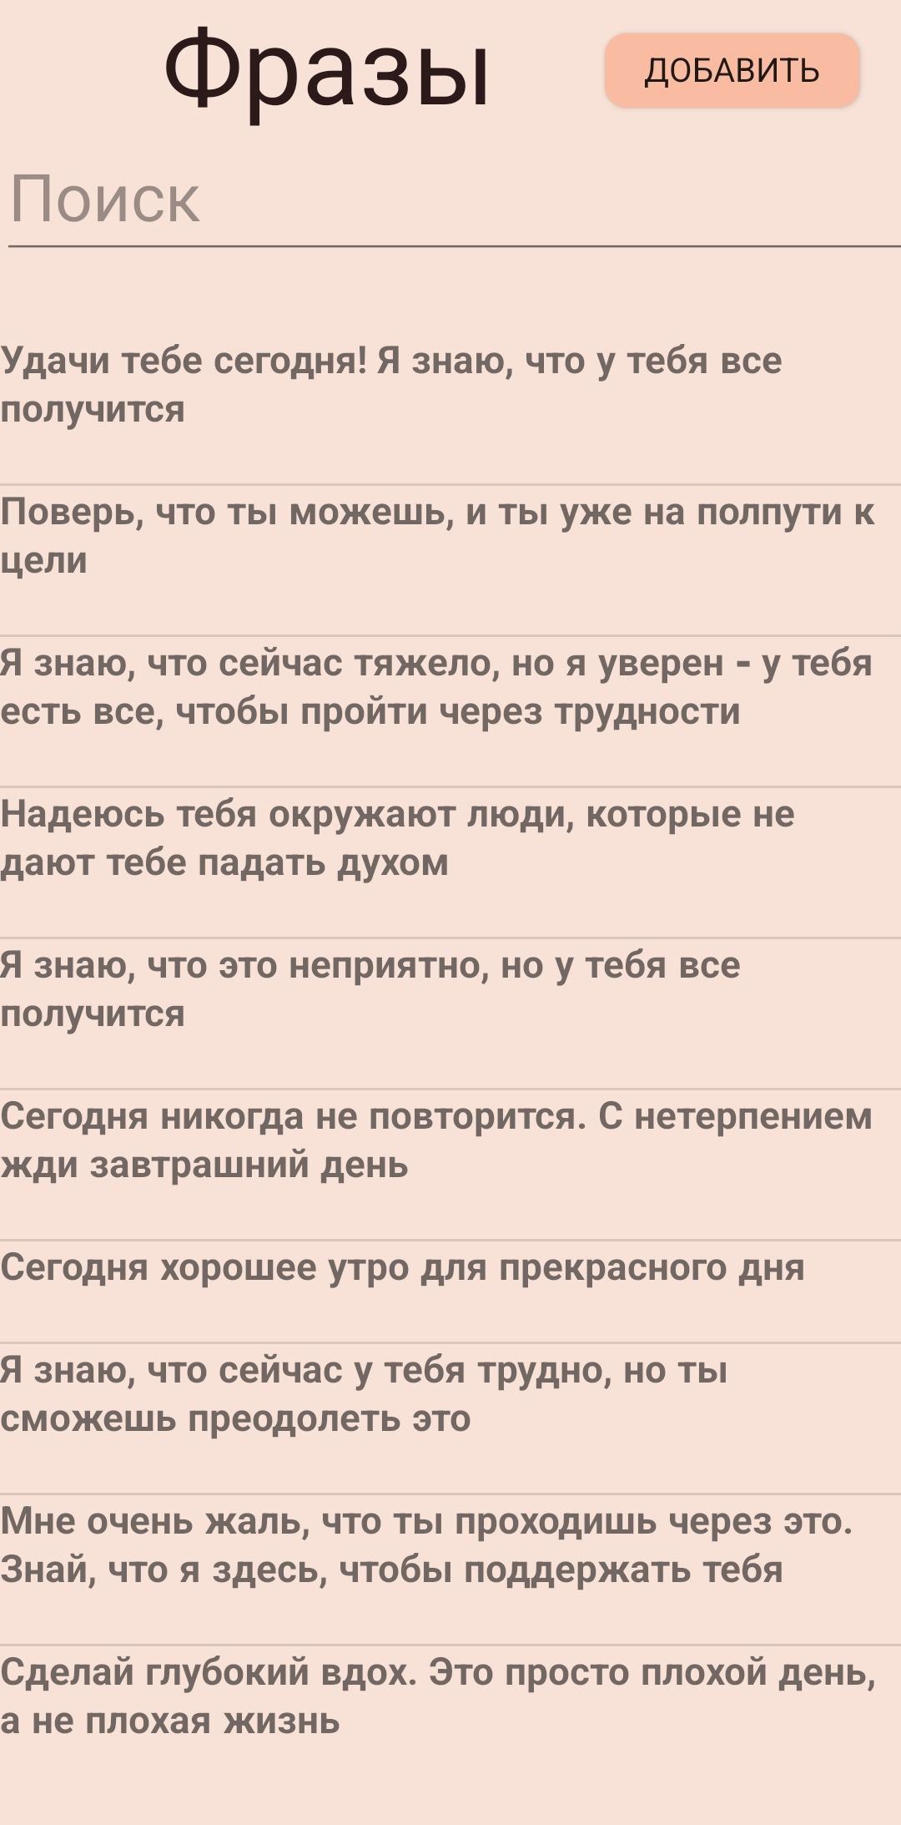

Рисунок 7 – Внешний вид окна – «TextPhrase»

**UserActivity**

Xml

<?xml version="1.0" encoding="utf-8"?>  
<androidx.constraintlayout.widget.ConstraintLayout  
 xmlns:android="http://schemas.android.com/apk/res/android"  
 xmlns:app="http://schemas.android.com/apk/res-auto"  
 xmlns:tools="http://schemas.android.com/tools"  
 android:layout_width="match_parent"  
 android:layout_height="match_parent"  
 android:background="#F8E1D7">  
  
 <EditText  
 android:id="@+id/name"  
 android:layout_width="0dp"  
 android:layout_height="wrap_content"  
 android:hint="Введите новое пожелание"  
 android:textSize="30dp"  
 app:layout_constraintBottom_toBottomOf="parent"  
 app:layout_constraintHorizontal_bias="1.0"  
 app:layout_constraintLeft_toLeftOf="parent"  
  
 app:layout_constraintRight_toRightOf="parent"  
 app:layout_constraintTop_toTopOf="parent"  
 app:layout_constraintVertical_bias="0.142" />  
  
 <Button  
 android:id="@+id/saveButton"  
 android:layout_width="199dp"  
 android:layout_height="48dp"  
 android:background="@drawable/btn"  
 android:onClick="save"  
 android:text="Сохранить"  
 app:layout_constraintHorizontal_weight="1"  
 app:layout_constraintLeft_toLeftOf="parent"  
 app:layout_constraintRight_toLeftOf="@+id/deleteButton"  
 app:layout_constraintTop_toBottomOf="@+id/name" />  
  
 <Button  
 android:id="@+id/deleteButton"  
 android:layout_width="198dp"  
 android:layout_height="49dp"  
 android:background="@drawable/btn"  
 android:onClick="delete"  
 android:text="Удалить"  
 app:layout_constraintHorizontal_weight="1"  
 app:layout_constraintLeft_toRightOf="@+id/saveButton"  
 app:layout_constraintRight_toRightOf="parent"  
 app:layout_constraintTop_toBottomOf="@+id/name" />  
  
 <ImageView  
 android:id="@+id/imageView5"  
 android:layout_width="371dp"  
 android:layout_height="364dp"  
 android:layout_marginEnd="20dp"  
 android:layout_marginBottom="72dp"  
 app:layout_constraintBottom_toBottomOf="parent"  
 app:layout_constraintEnd_toEndOf="parent"  
 app:srcCompat="@drawable/tttttt" />  
  
  
</androidx.constraintlayout.widget.ConstraintLayout>

Java

package com.example.rusyaapp;  
  
import androidx.appcompat.app.AppCompatActivity;  
  
import android.content.ContentValues;  
import android.content.Intent;  
import android.database.Cursor;  
import android.database.sqlite.SQLiteDatabase;  
import android.net.Uri;  
import android.os.Bundle;  
import android.view.View;  
import android.widget.Button;  
import android.widget.EditText;  
  
public class UserActivity extends AppCompatActivity {  
  
 EditText nameBox;  
 Button delButton;  
 Button saveButton;  
 Button button;  
  
 DatabaseHelper sqlHelper;  
 SQLiteDatabase db;  
 Cursor userCursor;  
 long userId=0;  
 @Override  
 protected void onCreate(Bundle savedInstanceState) {  
 super.onCreate(savedInstanceState);  
 setContentView(R.layout.activity_user);  
  
 nameBox = findViewById(R.id.name);  
  
 delButton = findViewById(R.id.deleteButton);  
 saveButton = findViewById(R.id.saveButton);  
  
  
  
 sqlHelper = new DatabaseHelper(this);  
 db = sqlHelper.open();  
  
 Bundle extras = getIntent().getExtras();  
 if (extras != null) {  
 userId = extras.getLong("id");  
 }  
 // если 0, то добавление  
 if (userId > 0) {  
 // получаем элемент по id из бд  
 userCursor = db.rawQuery("select * from " + DatabaseHelper.TABLE + " where " +  
 DatabaseHelper.COLUMN_ID + "=?", new String[]{String.valueOf(userId)});  
 userCursor.moveToFirst();  
 nameBox.setText(userCursor.getString(1));  
  
 userCursor.close();  
 } else {  
 // скрываем кнопку удаления  
 delButton.setVisibility(View.GONE);  
 }  
  
 }  
  
 public void save(View view){  
 ContentValues cv = new ContentValues();  
 cv.put(DatabaseHelper.COLUMN_NAME, nameBox.getText().toString());  
  
  
 if (userId > 0) {  
 db.update(DatabaseHelper.TABLE, cv, DatabaseHelper.COLUMN_ID + "=" + userId, null);  
 } else {  
 db.insert(DatabaseHelper.TABLE, null, cv);  
 }  
 goHome();  
 }  
 public void delete(View view){  
 db.delete(DatabaseHelper.TABLE, "_id = ?", new String[]{String.valueOf(userId)});  
 goHome();  
 }  
 private void goHome(){  
 // закрываем подключение  
 db.close();  
 // переход к главной activity  
 Intent intent = new Intent(this, TextPhrase.class);  
 intent.addFlags(Intent.FLAG_ACTIVITY_CLEAR_TOP | Intent.FLAG_ACTIVITY_SINGLE_TOP);  
 startActivity(intent);  
 }  
  
}

Внешний вид данной страницы представлен в соответствии с рисунком 8

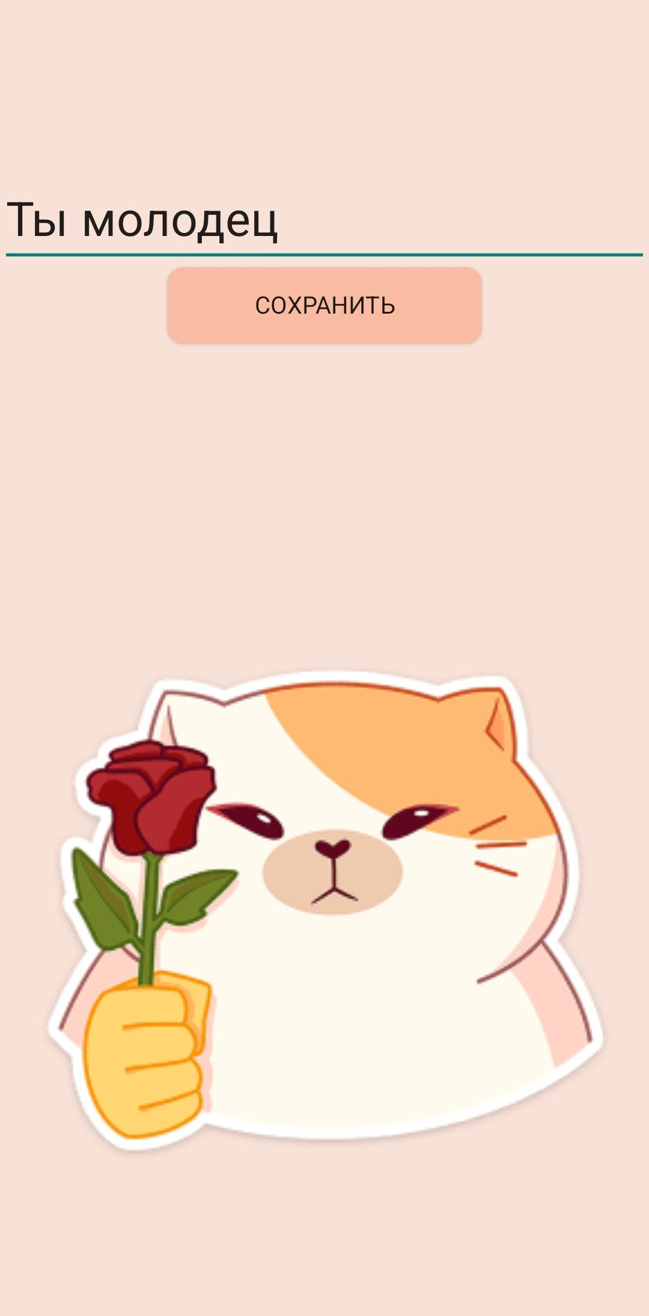

Рисунок 8 – Внешний вид окна – «UserActivity»

Для работы с базой данных требуется добавить класс

**Class DatabaseHelper**

Java

package com.example.rusyaapp;  
import android.database.SQLException;  
import android.database.sqlite.SQLiteOpenHelper;  
import android.database.sqlite.SQLiteDatabase;  
import android.content.Context;  
import android.util.Log;  
import java.io.File;  
import java.io.FileOutputStream;  
import java.io.IOException;  
import java.io.InputStream;  
import java.io.OutputStream;  
class DatabaseHelper extends SQLiteOpenHelper {  
 private static String DB_PATH; // полный путь к базе данных  
 private static String DB_NAME = "textphrase.db";  
 private static final int SCHEMA = 1; // версия базы данных  
 static final String TABLE = "Phrase"; // название таблицы в бд  
 // названия столбцов  
 static final String COLUMN_ID = "_id";  
 static final String COLUMN_NAME = "Phrase";  
  
 private Context myContext;  
 DatabaseHelper(Context context) {  
 super(context, DB_NAME, null, SCHEMA);  
 this.myContext=context;  
 DB_PATH =context.getFilesDir().getPath() + DB_NAME;}  
 @Override

public void onCreate(SQLiteDatabase db) { }  
 @Override  
 public void onUpgrade(SQLiteDatabase db, int oldVersion, int newVersion) { }  
 void create_db()

{  
 File file = new File(DB_PATH);  
 if (!file.exists()) {  
 //получаем локальную бд как поток  
 try(InputStream myInput = myContext.getAssets().open(DB_NAME);  
 // Открываем пустую бд  
 OutputStream myOutput = new FileOutputStream(DB_PATH)) {  
 // побайтово копируем данные  
 byte[] buffer = new byte[1024];  
 int length;  
 while ((length = myInput.read(buffer)) > 0) {  
 myOutput.write(buffer, 0, length);}  
 myOutput.flush();}  
 catch(IOException ex){  
 Log.d("DatabaseHelper", ex.getMessage());  
 }}}

public SQLiteDatabase open()throws SQLException {  
 return SQLiteDatabase.openDatabase(DB_PATH, null, SQLiteDatabase.OPEN_READWRITE);  
 }}

Внешний вид таблицы «Phrase» базы данных представлен в соответствии с рисунком 9

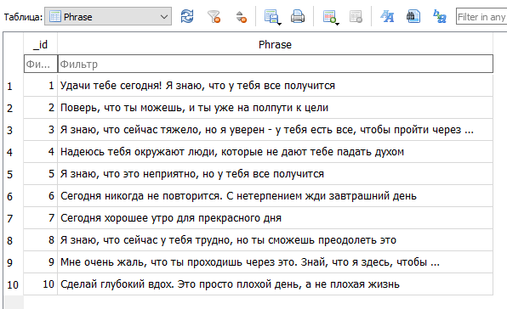

Рисунок 8 – Таблица «Phrase» базы данных «textphrase»

По мимо этого также были изменения в AndroidManifest.

<?xml version="1.0" encoding="utf-8"?>  
<manifest xmlns:android="http://schemas.android.com/apk/res/android"  
 xmlns:tools="http://schemas.android.com/tools">  
  
 <uses-permission android:name="android.permission.WRITE_EXTERNAL_STORAGE" />  
 <uses-permission android:name="android.permission.READ_EXTERNAL_STORAGE" />  
 <uses-permission android:name="android.permission.INTERNET" />  
  
 <application  
 android:allowBackup="true"  
 android:dataExtractionRules="@xml/data_extraction_rules"  
 android:fullBackupContent="@xml/backup_rules"  
 android:icon="@mipmap/kitty"  
 android:label="GoodDay^-^"  
 android:roundIcon="@mipmap/kitty"  
 android:supportsRtl="true"  
 android:theme="@style/Theme.Rusyaapp"  
 tools:targetApi="31">  
 <activity  
 android:name=".UserActivity"  
 android:exported="false"  
 android:background="#F8E1D7"/>  
 <activity  
 android:name=".TextPhrase"  
 android:exported="false"  
 />  
  
 <activity  
 android:name=".Mood"  
 android:exported="false"  
 />  
 <activity  
 android:name=".Morning"  
 android:exported="false"  
 />  
 <activity  
 android:name=".Day"  
 android:exported="false"  
 />  
 <activity  
 android:name=".Phrase"  
 android:exported="false"  
 />  
 <activity  
 android:name=".Night"  
 android:exported="false"  
 />  
 <activity  
 android:name=".MainActivity"  
 android:exported="true"  
 >  
 <intent-filter>  
 <action android:name="android.intent.action.MAIN" />  
  
 <category android:name="android.intent.category.LAUNCHER" />  
 </intent-filter>  
 <intent-filter>  
 <action android:name="android.intent.action.VIEW" />  
  
 <category android:name="android.intent.category.DEFAULT" />  
 <category android:name="android.intent.category.BROWSABLE" />  
  
 <data  
 android:host="vk.com"  
 android:scheme="https" />  
 </intent-filter>  
 </activity>  
 </application>  
  
</manifest>

Ссылка на приложение гит-хаб

<https://github.com/m1runas/mobileapprusya>